Икосаэдр - состоит из 20 равносторонних и равных треугольников.
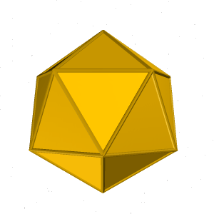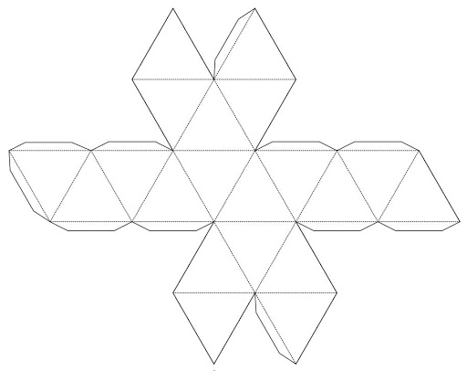
Гексаэдр - куб, состоящий из шести равных квадратов.
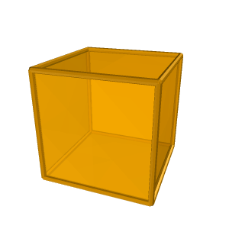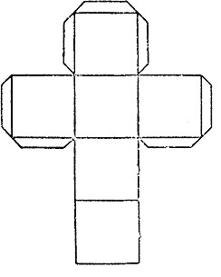
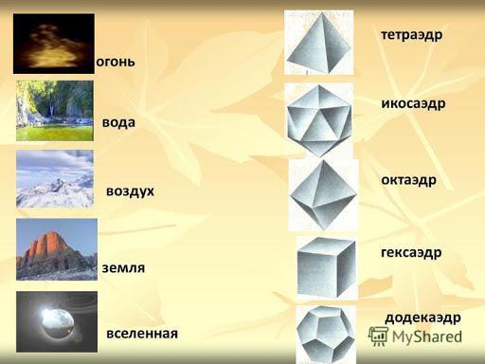
УДИВИТЕЛЬНЫЙ МИР ПРАВИЛЬНЫХ МНОГОГРАННИКОВ
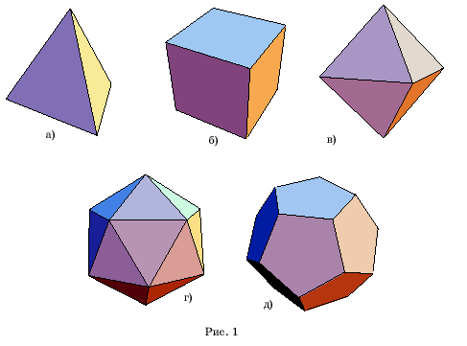

Автор буклета
Ученица 10 «Б» класса
ГБОУ РО «Таганрогский педагогический лицей-интернат»
Дробяскина Алина
Октаэдр - правильный восьмигранник. Он состоит из восьми равносторонних и равных между собой треугольников.
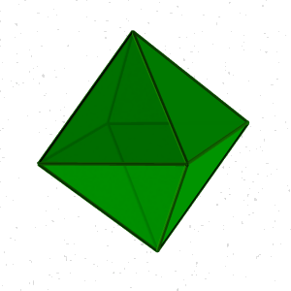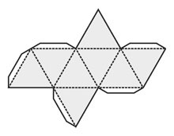

Додекаэдр - правильный двенадцатигранник, состоит из двенадцати правильных и равных пятиугольников.
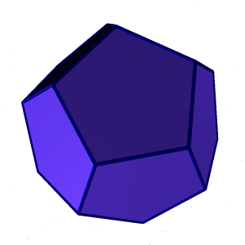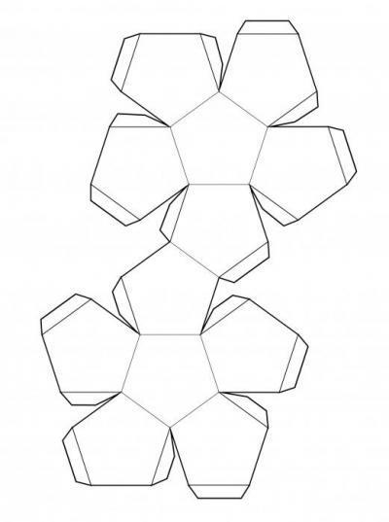

Тетраэдр - правильный четырехгранник. Он ограничен четырьмя равносторонними треугольниками.
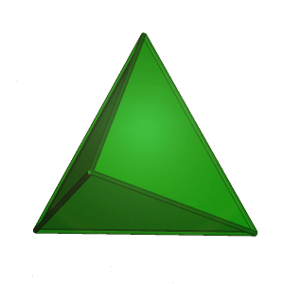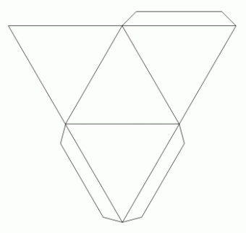
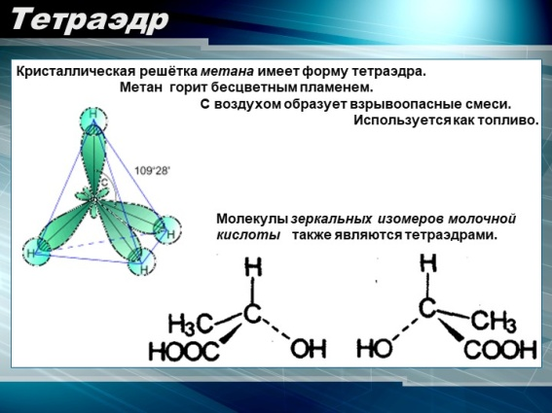
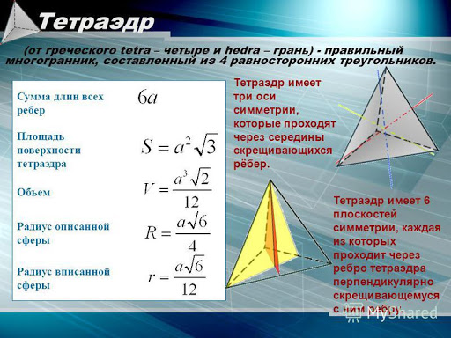
ЧУДО ПРИРОДЫ – КРИСТАЛЛЫ

Правильные многогранники - самые выгодные фигуры. Природа этим широко пользуется. Кристаллы некоторых знакомых нам веществ имеют форму правильных многогранников:

Куб передает форму кристаллов поваренной соли NaCl.

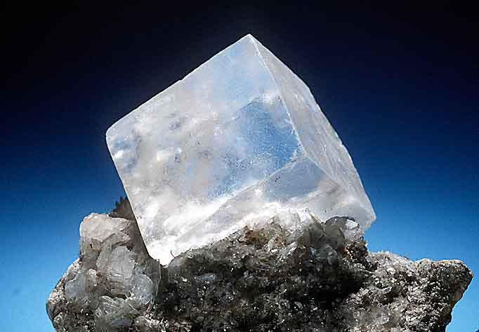
Монокристалл алюминиево-калиевых квасцов имеет форму октаэдра.

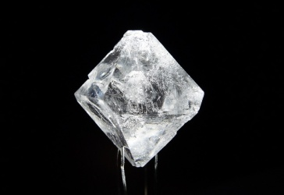

Кристалл сернистого колчедана FeS имеет форму додекаэдра.

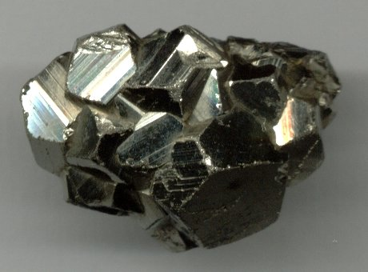

Сернокислый натрий – тетраэдр.

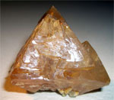

Бор - икосаэдр.
